Башкирские народные игры

Юрта
В игре участвуют четыре подгруппы детей, каждая из которых образует круг по углам площадки. В центре каждого круга стоит стул, на который повешен платок с национальным узором. Взявшись за руки, все идут четырьмя кругами переменным шагом и поют:
— Мы, веселые ребята,
Соберемся все в кружок,
Поиграем, и попляшем,
И помчимся на лужок.
Под мелодию без слов ребята переменным шагом перемещаются в общий круг. По окончании музыки они быстро бегут к своим стульям, берут платок и натягивают его над головой в виде шатра (крыши), получается юрта. Правила игры. С окончанием музыки надо быстро подбежать к своему стулу и образовать юрту. Выигрывает группа детей, первой построившая юрту.
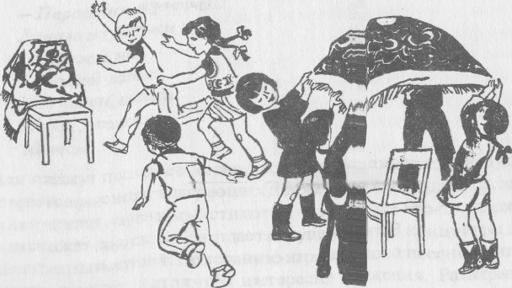
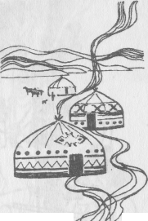

Медный пень

Играющие парами располагаются по кругу. Дети, изображающие медные пни, сидят на стульях. Дети-хозяева становятся за стульями.
Под башкирскую народную мелодию водящий-покупатель двигается по кругу переменным шагом, смотрит внимательно на детей, сидящих на стульях, как бы выбирая себе пень. С окончанием музыки останавливается около пары и спрашивает у хозяина:
— Я хочу у вас спросить,
Можно ль мне ваш пень купить?
Хозяин отвечает:
— Коль джигит ты удалой,
Медный пень тот будет твой.
После этих слов хозяин и покупатель выходят за круг, встают за выбранным пнем друг к другу спиной и на слова: «Раз, два, три

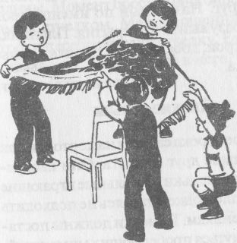
— беги!» —разбегаются в разные стороны. Добежавший
первым встает за медным пнем.
Правила игры. Бежать только по сигналу. Победитель становится хозяином.

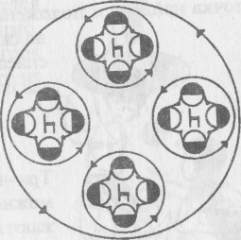

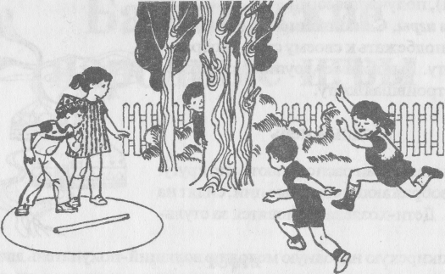
Палка-кидалка
Чертится круг диаметром 1,5 м. В круг кладут палку-кидалку дайной 50см. Считалкой выбирают пастуха. Один игрок кидает палку вдаль. Пастух выбегает за брошенной палкой. В это время игроки прячутся. Пастух возвращается с палкой, кладет ее на место и ищет детей. Заметив спрятавшегося, он называет его по имени. Пастух и названный по имени ребенок бегут к палке. Если игрок прибежал раньше пастуха, то он берет палку и опять кидает ее, а сам снова прячется. Если же игрок прибежал позже, то становится пленником. Его может выручить только игрок, который назовет его имя и успеет взять палку раньше пастуха. Когда все будут найдены, пастухом становится тот, кто первым был обнаружен,
Правила игры. Начинать искать игроков можно только тогда, когда палочка найдена и положена в круг. Названный по имени игрок должен сразу выйти из укрытия; Пленника спасает игрок, добежавший до палки раньше пастуха.
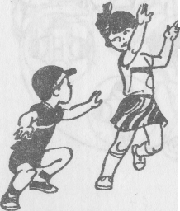
Липкие пеньки
Три - четыре игрока садятся на корточки как можно дальше друг от друга. Они изображают липкие пеньки. Остальные играющие бегают по площадке, стараясь не подходить близко к пенькам. Пенечки должны постараться коснуться пробегающих мимо детей. Осаленные становятся пеньками.
Правила игры. Пеньки не должны вставать с мест.

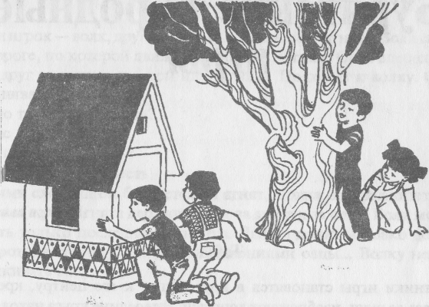

Стрелок
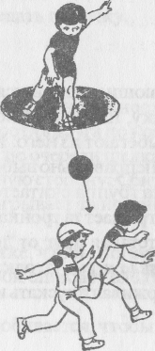
Проводятся две параллельные линии на расстоянии 10-15 м одна от другой. В середине между ними чертится круг диаметром 2 м. Один игрок т- стрелок. Он с мячом в руках стоит в кругу. Остальные игроки начинают перебежку от одной линии к другой. Стрелок старается попасть в них мячом. Тот, в кого попал, становится стрелком.
Правила игры. В начале игры стрелком становится тот, кто после внезапной команды «Сесть!» присел последним. Момент броска мяча определяется самим стрелком. Мяч, брошенный мимо, игроки перебрасывают стрелку. Если игрок поймал мяч, брошенный в него, то это не считается попаданием.

